PIZZA MAFINI
SESTAVINE
- 50 g šunke
- 50 g sira (edamec, čedar, gauda)
- 0,5 šopka drobnjaka
- 50 g masla
- 2 jajci
- 150 g jogurta
- 2 žlički pecilnega praška
- 220 g bele moke
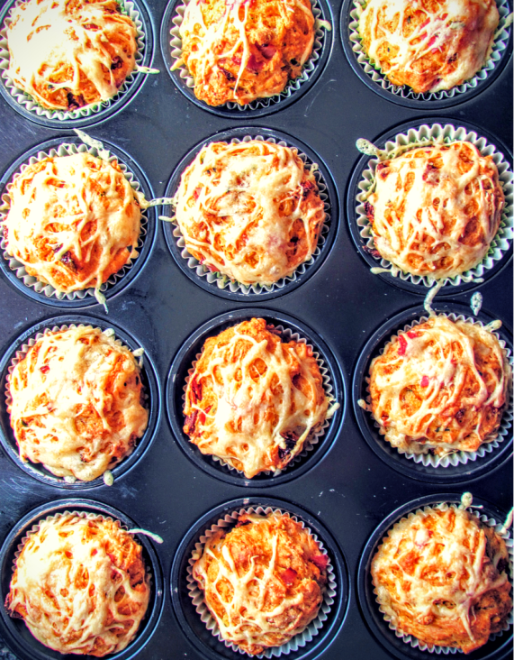
POSTOPEK: Sir na drobno naribamo, šunko narežemo na manjše koščke, drobnjak pa temeljito operemo, osušimo in na drobno nasekljamo. Pečico segrejemo na 180 stopinj Celzija. Namastimo 6 modelčkov za mafine. V skledo presejemo moko, dodamo pecilni prašek in dobro premešamo. Maslo damo v večjo skledo in ga z mešalnikom penasto umešamo. V maslo najprej vmešamo jajci, nato pa še jogurt. Vse sestavine mešamo toliko časa, da nastane gladka krema. V kremo vmešamo še moko s pecilnim praškom in pazimo, da ni grudic. Nato v pripravljeno testo z metlico na hitro vmešamo še šunko, sir in drobnjak. Testo z žlico nadevamo v modelčke za mafine in ga za približno 25 minut potisnemo v pečico, da pridobi lepo zlatorumeno barvo. Ko so mafini pečeni, jih vzamemo iz pečice in počakamo, da se malo ohladijo. Nato jih razporedimo na pladenj in ponudimo gostom.
SADNA NABODALA S ČOKOLADO
SESTAVINE
- različno sadje (grozdje, jabolka, banane, kivi, melona, jagode,...),
- lesene paličice (kot so razna nabodala - zelenjavna, mesna ali mešana)
- tablica čokolade (100 g)
- pol lončka sladke smetane
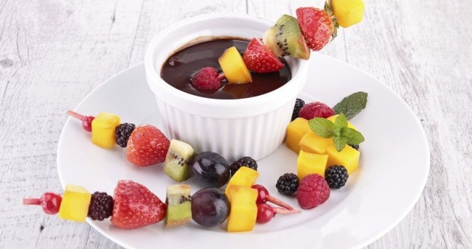

POSTOPEK: Sadje operemo, če je potrebno, olupimo in ga narežemo na poljubne oblike. Koščke sadja nabodemo na paličice in jih zapičimo v pomarančo ali melono. Segrejemo sladko smetano in v njej stopimo tablico čokolade. Ko je omaka pripravljena, jo vlijemo v posodico in postavimo na mizo. Sadna nabodala namakamo v omako. In veselo sladkanje se lahko začne!

ŠEFOV »ŠMORN«
SESTAVINE:
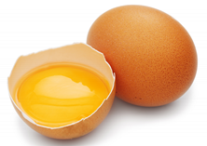  2 JAJCI | 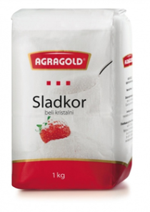  30 g SLADKORJA | 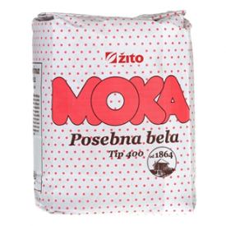  120 g MOKE
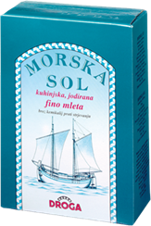  ŠČEPEC SOLI | 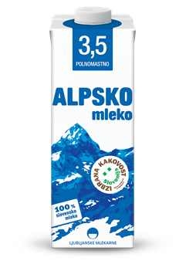  250 ml MLEKA | 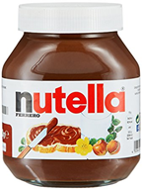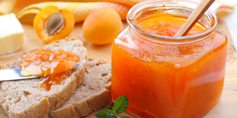

POSTOPEK: Beljake ločiš od rumenjakov in narediš sneg, ostale sestavine pa zmešaš in na koncu dodaš še sneg iz beljakov, ter premešaš vse skupaj. V ponvi ta čas stopi maslo in vanj vlij precej na debelo maso (PRIBLIŽNO DVE ZAJAMALKI MASE). Ko je spodaj že lepo rjavo zapečen razrežeš na polovico, obrneš in do konca spečeš. Ko je pečen razreži na trakove, potresi s sladkorjem v prahu ter postrezi. »Šmorn« lahko preliješ z marmelado ali pa z nutello. Veselo sladkanje!
